Lección 1: Representemos números de distintas maneras
- Representemos números de distintas maneras.

Calentamiento: Cuál es diferente: Números hasta 1,000
¿Cuál es diferente?
A.
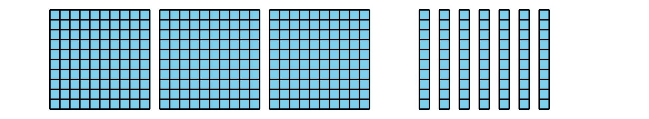
B. $300+70+1$
C. $300+60+10$
D. $400−30$

1.1: Clasificación de tarjetas: Números en sus diferentes formas
Tu profesor te va a dar varias tarjetas que muestran números de distintas formas.
Agrupa las tarjetas que representen el mismo número. Anota tus grupos acá. Prepárate para explicar tu razonamiento.
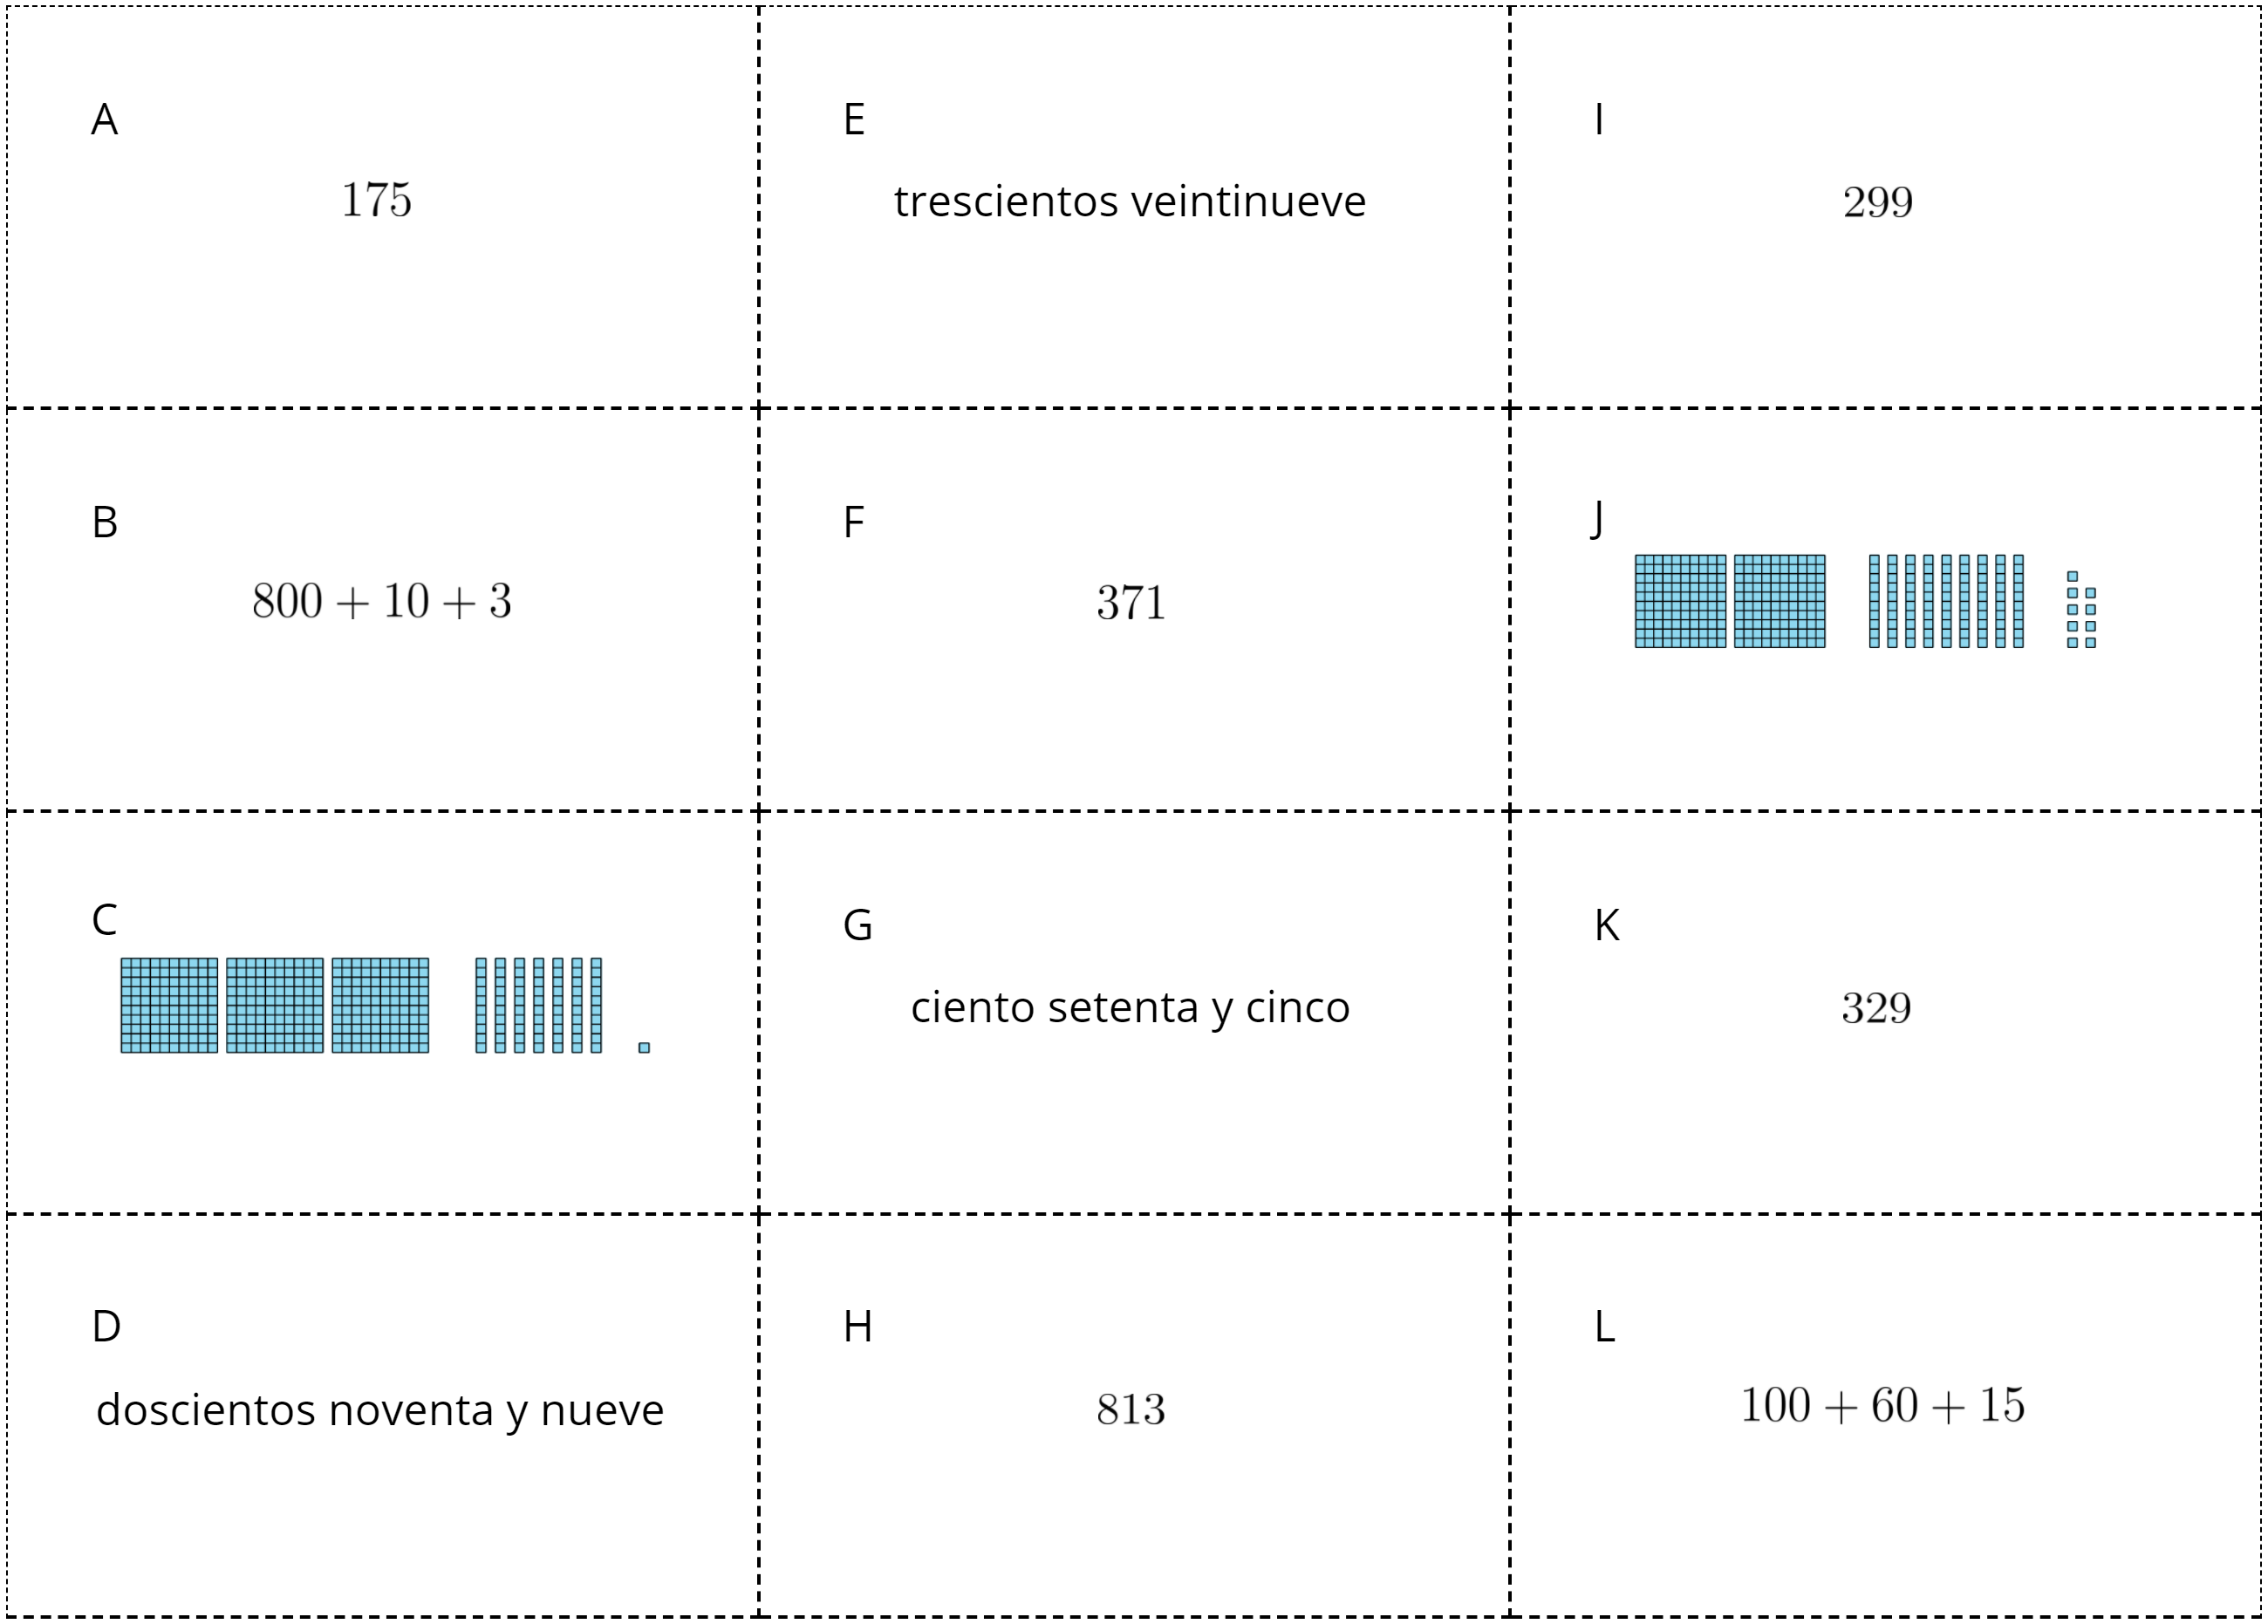

1.2: Mesa redonda de números en distintas formas
Tu profesor te va a dar una hoja de registro.
Parte 1
- En el recuadro 1, escribe un número de tres dígitos (haz una pausa para escuchar las instrucciones del profesor).
- En el recuadro 2, muestra una manera de descomponer el número (haz una pausa para escuchar las instrucciones del profesor).
- En el recuadro 3, muestra una manera de descomponer el número que sea diferente a la del recuadro 2 (haz una pausa para escuchar las instrucciones del profesor).
- En el recuadro 4, muestra una manera de descomponer el número que sea diferente a la de los recuadros 2 y 3.
Parte 2
- Observa las diferentes maneras en las que se descompuso tu número en tu hoja de registro. ¿Qué relaciones ves entre ellas?
- Observa todas las hojas de registro de tu grupo. ¿Qué patrones observas en las maneras en las que los números se descomponen?
© CC BY 2021 Illustrative Mathematics®

